一起在走是幸福 蓬丹

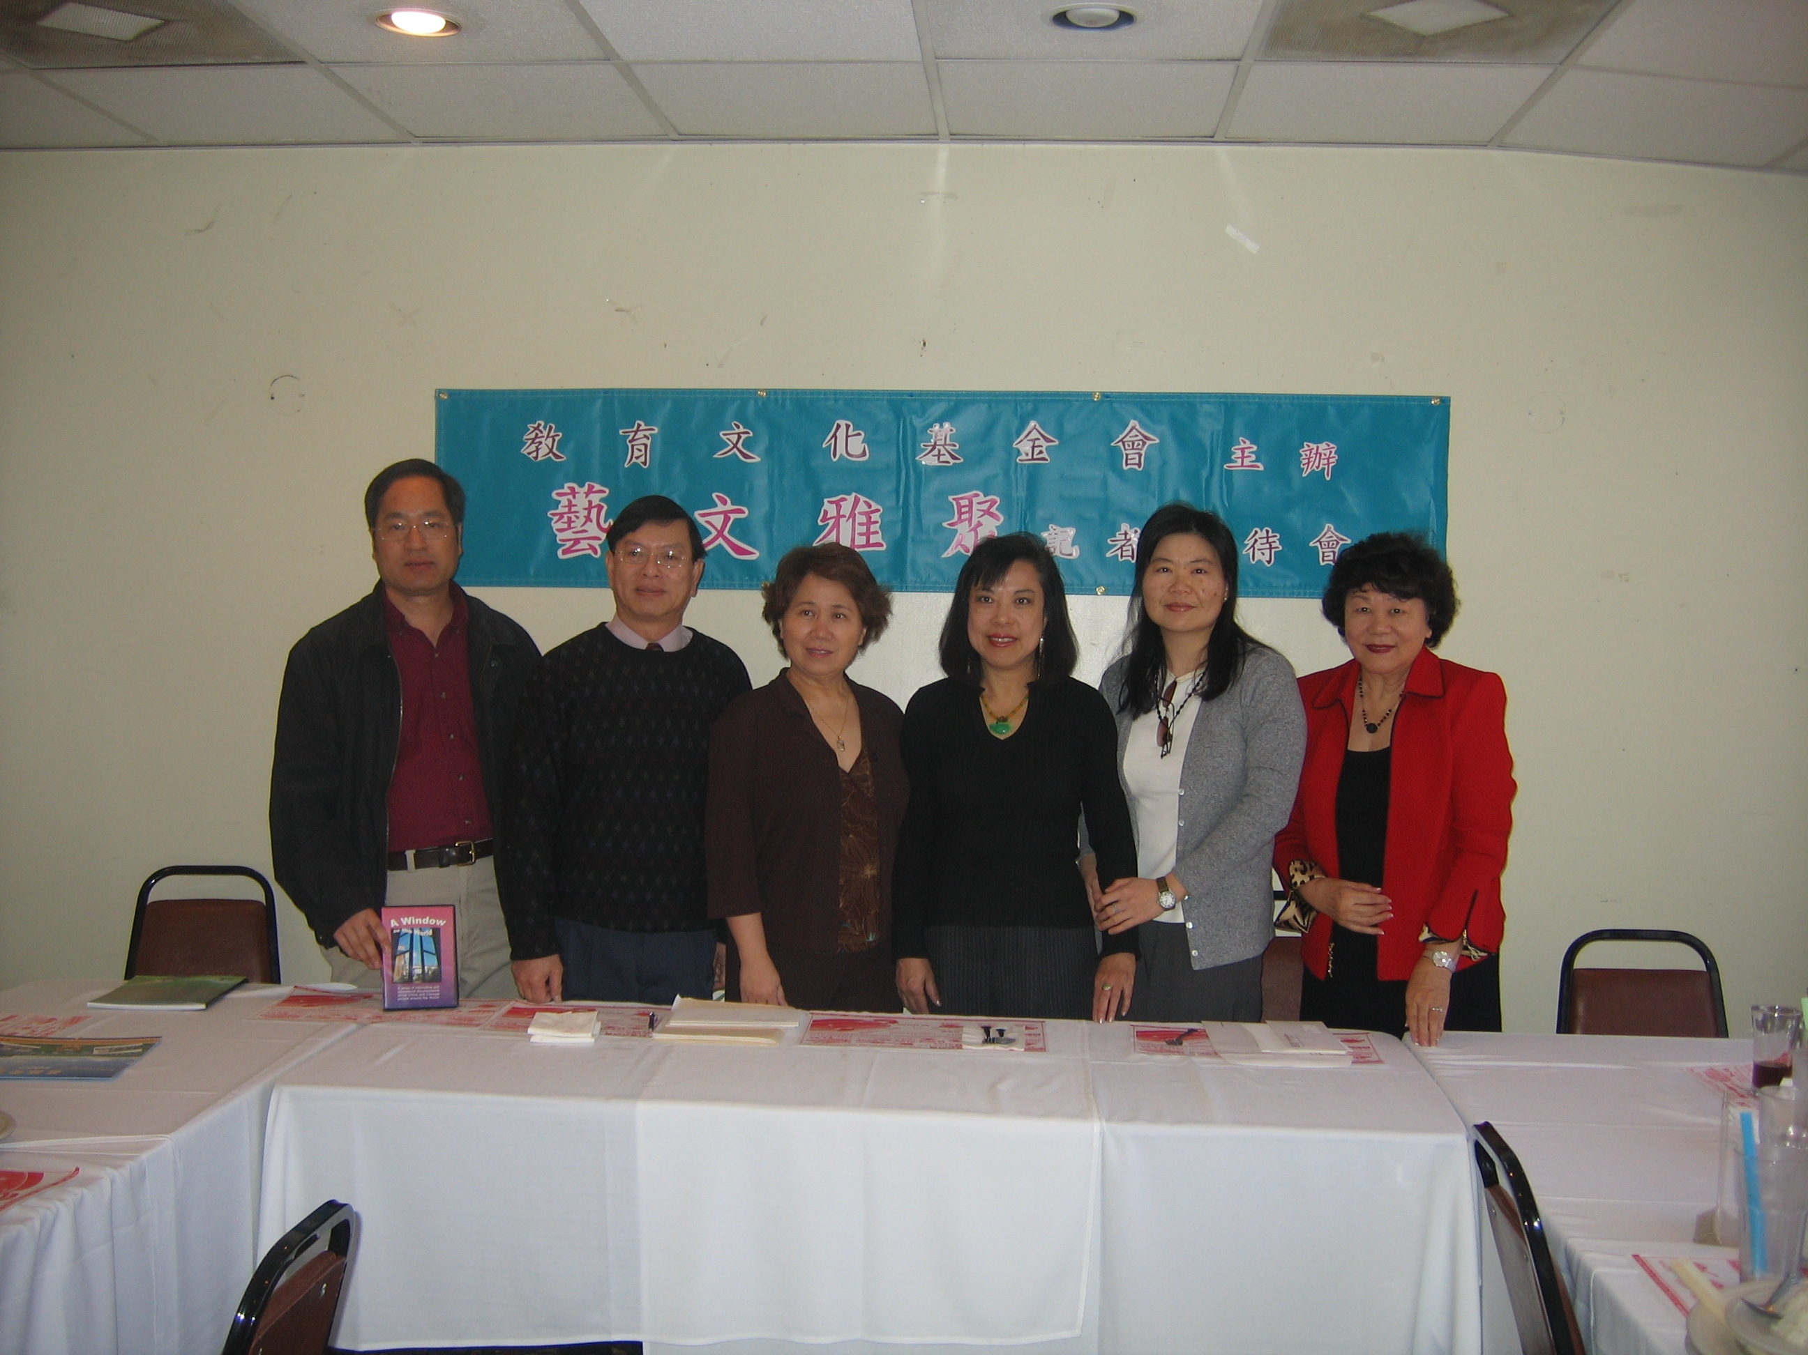 作者(右三)與藝文雅聚部份籌備委員合影

彈指轉瞬間，我們一生中僅有的一個二零零六年過去了。驚嘆留戀之餘，更不能免俗地對新的一年有所期待與計劃。或許有人會覺得，流連於一己懷舊的心緒近乎濫情，宜加避免，但我卻十分珍惜這樣沉潛靜思的時刻。我不止一次回味著精彩的片段，美好的時刻總給人帶來動力與希望。而未盡理想的一些事項，則期許自己並禱求上主能在新歲賜予轉寰的機會。
記得二零零五年底，在大熊湖退修會上，大家圍著旺盛的爐火，優美祥和的聖樂低低地在大廳中迴轉，溫旭而幽靜的氣氛中，司徒博士語重心長說道: 「我們在這世間的工作應當是榮神、益人、造就自己(Glorify God, Help Others, Edify Self)。」 這句話宛如當頭棒喝， 予我啟發與警醒，也以此自勉。看似滄海一粟的我們，並不是偶然被投入世間走一遭， 每個人都有他獨特的天賦、他的價值與使命，我們不可妄自菲薄，更不可輕視生命。
本期選刊的「雪泥鴻爪談人生」與「流星」兩則文章，一位作者是年過九旬的長輩，另一位作者則是正待展翅的青年人，但他們都同樣感受到了生命短暫的事實，也因而意識到我們應當把握有限的時光，如瞬息流星般，在人生的長空上劃下一星光亮，留下雪泥鴻爪的印記 ……….
對我而言，在二零零六年有機緣參與本會「環球社區論壇」的電視節目製作，安排主持
人選及訪談嘉賓的試鏡及撰寫腳本，雖然工作量增加了，但也是一個難得的自我充實的良機。我並在與嘉賓們的談話中，體認到每人都有他特殊的考驗、試煉與經歷，一帆風順者可說絕無僅有。

但也因此，我們得以進入生命的深處，活出生命的高度，當克服困難漸入佳境時，一種柳暗花明
的成就感更油然而生，而這，也正是生命的神奇之處。
七月美國國慶日假期時，本會同工特別安排了一起前往格蘭岱市林茵紀念公園 (Forest Lawn Memorial Parks, Glendale) ，參觀全世界最大的兩幅主耶穌受難及復活的油畫。在安靜肅穆的「十架與復活大廳」(Hall of The Crucifixion and Resurrection)中，我再一次感受為世人獻身的大愛與無私的救贖情操。這是十九世紀末波蘭畫家Jan Styka的曠世巨作，以精細的筆觸描繪灰暗的天穹、群集的村民、神色凜然的士兵、哀慟跪倒的婦人…… 栩栩如生的細節令人彷彿身歷其境。二千年縱已過去，主耶穌受難的場景仍震撼人心!
二零零六年初就計劃舉辦一次作家會議。 數次勘察不同的會議地點，並與心目中的人選反覆連繫商討，終因時間無法配合而未果。但在十二月初，決定以小型溫馨的方式，邀請專家演講，並邀請本地讀友與作者相聚，使所有參與者得以享有一次提昇心靈生境界的交流活動。
細心的讀者可能注意到了，二零零七年開春這期的「環球彩虹」，其中大部份作者都是大家熟悉的名字。感謝與我們一路走來、為我們提供心靈安慰好文字的文友們。讀者與作者的熱烈參與，令我感動於「走在一起是緣分，一起在走是幸福」這句話的深意。
當聖誕季節來臨，輕快活潑的樂曲在空氣中迴盪，聖誕夜虔敬聆聽莊嚴的彌賽亞與柔美的平安夜，我再度為一路伴我行來的好友、好文章、華美的音樂與藝術，以及其他所有豐富人生的種種而感恩。

